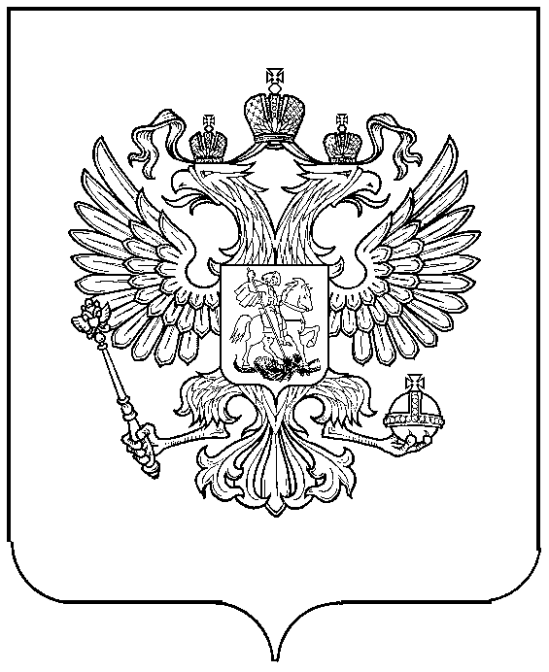

РОССТАТ

территориальный орган федеральной службы государственной статистики по удмуртской республике (УДМУРТСТАТ)

п р И К А З

28 февраля 2022 г. № 24
Ижевск

О внесении изменений в приказ Удмуртстата от 3 февраля 2021 г. № 27

п/п

Во исполнение пункта 2 Указа Президента Российской Федерации от 16 августа 2021 г. №478 «О национальном плане противодействия коррупции на 2021-2024 годы» и приказа Росстата от 11 февраля 2022 г. № 64 «О внесении изменений в приказ Росстата от 1 февраля 2021 г. № 54», п р и к а з ы в а ю:
1. План по противодействию коррупции в Территориальном органе Федеральной службы государственной статистики по Удмуртской Республике на 2021-2024 годы (далее - План), изложить в редакции согласно приложению.
2. Контроль за исполнением настоящего приказа возложить на заместителя руководителя Миронову Елену Аркадьевну.

Руководитель 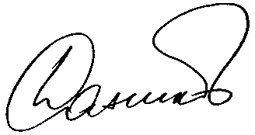 Е.А. Данилов

Приложение к приказу
Удмуртстата от 28.02.2022 г. № 24

Утвержден
Приказом Удмуртстата
от 03.02.2021 г. № 27
ПЛАН
Территориального органа Федеральной службы государственной статистики по Удмуртской Республике
по противодействию коррупции на 2021 – 2024 годы

№  п/п | Мероприятие | Ответственный исполнитель |  | Срок исполнения | Ожидаемый результат | Итоговый документ
1 | Повышение эффективности механизмов урегулирования конфликта интересов, обеспечение соблюдения федеральными государственными гражданскими служащими Удмуртстата ограничений, запретов и принципов служебного поведения в связи с исполнением ими должностных обязанностей, а также ответственности за их нарушение
1.1 | Обобщение практики возбуждения и рассмотрения дел об административных правонарушениях за непредставление респондентами субъектам официального статистического учета первичных статистических данных в установленном порядке, или несвоевременное предоставление этих данных, либо предоставление недостоверных первичных статистических данных |  | Заместитель руководителя Миронова Е.А. главный специалист – эксперт административного отдела Шмыкова О.В. | Март 2022 г.  Март 2023 г.  Март 2024 г. | Выявление типичных нарушений, причин, факторов и условий, способствующих возникновению нарушений. | Презентация. Доклад.
1.2 | Обобщение практики рассмотрения обращений граждан и организаций по вопросам оказания Удмуртстатом государственных услуг: предоставление официальной статистической информации;  обеспечение заинтересованных пользователей данными бухгалтерской (финансовой) отчетности юридических лиц, осуществляющих свою деятельность на территории Российской Федерации |  | Заместитель руководителя Миронова Е.А.,  Помощник руководителя Щербакова Е.В. | 20 декабря 2022  20 декабря 2023  20 декабря 2024 | Выявление причин и условий нарушений, совершаемых должностными лицами Удмуртстата, при оказании государственных услуг организациям и гражданам | Отчет о выполнении мероприятия
1.3 | Обобщение практики рассмотрения уведомлений гражданских служащих Удмуртстата о возникновении личной заинтересованности при исполнении должностных обязанностей, которая приводит или может привести к конфликту интересов |  | Ответственный за профилактику коррупции Удмуртстата Жмакина Г.В. | Декабрь 2022  Декабрь 2023  Декабрь 2024 | Выявление сфер деятельности, где наиболее вероятно возникновение конфликта интересов. Подготовка предложений о дополнительных мерах по урегулированию конфликта интересов, стороной которого является гражданский служащий Удмуртстата | Доклад
1.4 | Обобщение практики рассмотрения сообщений работодателей о заключении трудового и (или) гражданско – правового договора на выполнение работ (оказание услуг) с гражданином, замещавшим должность государственной гражданской службы в Удмуртстате |  | Ответственный за профилактику коррупции Удмуртстата Жмакина Г.В. | Декабрь 2022  Декабрь 2023  Декабрь 2024 | Выявление условий (с учетом ведомственной специфики), в соответствии с которыми гражданин (бывший гражданский служащий Удмуртстата) в обязательном порядке обязан получить согласие соответствующей Комиссии Удмуртстата на трудоустройство | Корректировка (при необходимости) Памятки увольняющемуся с госслужбы
1.5 | Мониторинг представления сведений о доходах, расходах, об имуществе и обязательствах имущественного характера (далее – Сведения о доходах) в рамках декларационной кампании гражданскими служащими Удмуртстата |  | Ответственный за профилактику коррупции Удмуртстата Жмакина Г.В. | До 30 апреля 2022  До 30 апреля 2023  До 30 апреля 2024 | Еженедельно, начиная с 10 апреля, информирование руководителей структурных подразделений о ходе декларационной кампании. Повышение исполнительской дисциплины | Служебные записки руководителям структурных подразделений
1.6 | Опубликование Сведений о доходах, представленных гражданскими служащими Удмуртстата, на официальном сайте в информационно – телекоммуникационной сети «Интернет» |  | Ответственный за профилактику коррупции Удмуртстата Жмакина Г.В. | В течение 14 рабочих дней со дня истечения срока, установленного для подачи указанных сведений | Повышение открытости и доступности информации | Служебная записка руководителю структурного подразделения, уполномоченного на внесение изменений на официальном сайте
1.7 | Анализ Сведений о доходах, представленных гражданскими служащими Удмуртстата |  | Ответственный за профилактику коррупции Удмуртстата Жмакина Г.В. | 1 октября 2022 г.  1 октября 2023 г.  1 октября 2024 г. | Выявление признаков нарушения гражданскими служащими Удмуртстата законодательства РФ о противодействии коррупции | Доклад на имя руководителя о результатах анализа Сведений о доходах
1.8 | Рассмотрение Комиссией по соблюдению требований к служебному поведению федеральных государственных гражданских служащих Удмуртстата и урегулированию конфликта интересов (далее Комиссия) доклада о результатах анализа сведений о доходах |  | Комиссия:  Миронова Е.А. (председатель Комиссии), Жмакина Г.В.(секретарь) | Декабрь 2022 г.  Декабрь 2023 г.  Декабрь 2024 г. | Оценка итогов декларационной кампании, корректировка мероприятий, проводимых в целях сокращения случаев предоставления недостоверных сведений (при необходимости) | Протокол заседания Комиссии
1.9 | Ежегодное проведение семинара для гражданских служащих Удмуртстата, представляющих сведения о доходах, о порядке их заполнения, а также об ответственности за предоставление недостоверных (неполных) Сведений о доходах (с освещением обзора нарушений, выявленных при проведении анализа таких сведений) |  | Ответственный за профилактику коррупции Удмуртстата Жмакина Г.В.. | Декабрь 2022 г.  Декабрь 2023 г.  Декабрь 2024 г. | Сокращение случаев представления гражданскими служащими недостоверных (неполных) сведений о доходах | Презентация семинара с размещением в сети Intranet
1.10 | Обеспечение участия в мероприятиях по профессиональному развитию в области противодействия коррупции, в том числе обучение по дополнительным профессиональным программам в области противодействия коррупции гражданских служащих, в должностные обязанности которых входит противодействие коррупции |  | Руководитель Удмуртстата, начальник Административного отдела Ивонина Е.В. | 20 декабря 2022 г.  20 декабря 2023 г.  20 декабря 2024 г. | Совершенствование профессиональных знаний, умений и навыков гражданских служащих, в должностные обязанности которых входит участие в противодействии коррупции | Отчет о выполнении мероприятий в Управление правового обеспечения Росстата
1.11 | Обеспечение участия в мероприятиях по профессиональному развитию в области противодействия коррупции лиц, впервые поступивших на государственную службу для замещения должностей, связанных с соблюдением антикоррупционных стандартов |  | Руководитель Удмуртстата, начальник Административного отдела Ивонина Е.В. | 20 декабря 2022 г.  20 декабря 2023 г.  20 декабря 2024 г. | Повышение уровня информированности гражданских служащих Удмуртстата, впервые поступивших на гражданскую службу с целью предотвращения коррумпированности и неэтичности поведения | Отчет о выполнении мероприятий в Управление правового обеспечения Росстата
1.12 | Обеспечение участия в мероприятиях по профессиональному развитию в области противодействия коррупции, в том числе обучение гражданских служащих, работников, в должностные обязанности которых входит участие в проведении закупок, товаров, работ, услуг для обеспечения нужд Удмуртстата |  | Руководитель Удмуртстата, начальник Административного отдела Ивонина Е.В. | 20 декабря 2022 г.  20 декабря 2023 г.  20 декабря 2024 г. | Формирование у гражданских служащих Удмуртстата, участвующих в осуществлении закупок, антикоррупционного мировоззрения, устойчивых навыков антикоррупционного поведения | Отчет о выполнении мероприятий в Управление правового обеспечения Росстата
2 | Выявление и систематизация причин и условий проявления коррупции в деятельности Удмуртстата, мониторинг  коррупционных рисков и осуществление мер по их минимизации
2.1 | Ежегодное проведение оценки коррупционных рисков, возникающих при реализации Удмуртстатом своих функций | Комиссия  Миронова Е.А. (председатель комиссии) |  | Август 2022 г.  Август 2023 г.  Август 2024 г. | Рассмотрение предложений по корректировке перечня коррупционно – опасных функций Удмуртстата, а также предложений по минимизации коррупционных рисков | Протокол заседания Комиссии. Актуализированный перечень коррупционно – опасных функций, одобренный на заседании Комиссии (в случае корректировки коррупционно – опасных функций Росстата).
2.2 | Ежегодная актуализация должностных регламентов гражданских служащих в части указания должностных обязанностей и функций, исполнение которых связано с коррупционными рисками | Руководители структурных подразделений Удмуртстата |  | 1 Августа 2022 г.  1 Августа 2023 г.  1 Августа 2024 г. | Включение должностей, замещение которых связано с коррупционными рисками, в перечень должностей, при замещении которых гражданские служащие обязаны представлять Сведения доходах (далее Реестр должностей) | служебные записки руководителей структурных подразделений о выполнении мероприятия. Актуализированный приказ Удмуртстата об утверждении Реестра должностей
2.3 | Организация работы, направленной на выявление личной заинтересованности гражданских служащих при осуществлении закупок, товаров, работ, услуг для обеспечения нужд Удмуртстата | Ответственный за профилактику коррупции Удмуртстата Жмакина Г.В.,  Главный специалист-эксперт административного отдела , Шмыкова О.В. |  | Февраль 2022 г.  Февраль 2023 г.  Февраль 2024 г. | Мониторинг государственных контрактов с целью выявления информации, которая может содержать признаки наличия у гражданского служащего личной заинтересованности | Доклад о результатах мониторинга
3 | Взаимодействие Удмуртстата с институтами гражданского общества и гражданами, а также создание эффективной системы обратной связи, обеспечение доступности информации о деятельности Удмуртстата
3.1 | Размещение в специализированном подразделе «Противодействие коррупции» на официальном сайте Удмуртстата в информационно – телекоммуникационной сети «Интернет» информации об антикоррупционной деятельности Удмуртстата, а также ежемесячная проверка содержания указанного подраздела | Начальник отдела информационных ресурсов и технологий, Утробин Д.А.,  ответственный за профилактику коррупции Удмуртстата Жмакина Г.В. |  | Ежемесячно с 2022 по 2024 годы | Обеспечение доступа граждан и организаций к информации об антикоррупционной деятельности Удмуртстата | Служебная записка ответственного лица о необходимости внесения изменений на официальном сайте (при наличии необходимости в корректировке размещенной информации)
3.2 | Обобщение практики рассмотрения обращений граждан РФ и организаций о возможных фактах коррупции в Удмуртстате, в том числе поступивших в рамках «телефона доверия» | Ответственный за профилактику коррупции Удмуртстата Жмакина Г.В. |  | Декабрь 2022 г.  Декабрь 2023 г.  Декабрь 2024 г. | Выявление типичных нарушений законодательства о противодействии коррупции гражданскими служащими Удмуртстата, а также факторов и условий, способствующих их возникновению | Доклад, содержащий информацию о количестве поступивших в отчетном периоде сообщений, характере нарушений, указанных в обращениях, а также мерах реагирования
3.3 | Мониторинг публикаций в средствах массовой информации о фактах проявления коррупции в Удмуртстате и организация проверки таких фактов | Помощник руководителя – Щербакова Е.В.  Ответственный за профилактику коррупции Удмуртстата Жмакина Г.В. |  | 20 декабря 2021 г.  20 декабря 2022 г.  20 декабря 2023 г.  20 декабря 2024 г. | Проверка информации о фактах проявления коррупции в Удмуртстате, опубликованных в средствах массовой информации, с целью оперативного реагирования на сообщения о фактах коррупции и для организации проверки таких данных | Служебная записка о результатах мониторинга и принятых мерах реагирования направленная в Управление правового обеспечения Росстата

